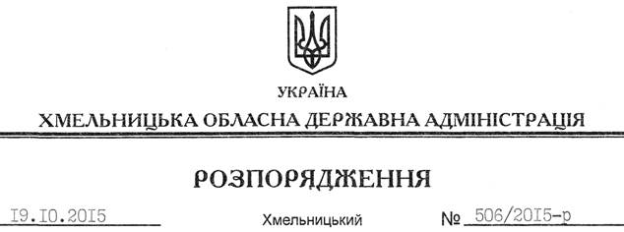

Про розподіл коштів субвенції місцевим бюджетам на 2015 рік

На підставі статей 6, 18 Закону України “Про місцеві державні адміністрації”, постанови Кабінету Міністрів України від 15 лютого 2012 року № 91 “Про затвердження Порядку та умов надання субвенції з державного бюджету місцевим бюджетам на фінансування заходів соціально-економічної компенсації ризику населення, яке проживає на території зони спостереження”, наказу Міністерства регіонального розвитку, будівництва та житлово-комунального господарства України від 01.10.2015 № 250 “Про затвердження Переліків засобів індивідуального захисту органів дихання, навчання населення, препаратів стабільного йоду та захисних споруд цивільного захисту (цивільної оборони), що фінансуються у 2015 році за рахунок субвенції з державного бюджету місцевим бюджетам на фінансування заходів соціально-економічної компенсації ризику населення, яке проживає на території зони спостереження”, відповідно до пункту 15 рішення сесії обласної ради від 23.01.2015 № 1-29/2015 “Про обласний бюджет на 2015 рік”, пункту 2 рішення сесії обласної ради від 20.08.2015 № 25-34/2015 “Про внесення змін до обласного бюджету на 2015 рік” та з метою забезпечення ефективного використання бюджетних коштів:
1. Провести розподіл коштів субвенції з державного бюджету місцевим бюджетам на фінансування заходів соціально-економічної компенсації ризику населення, яке проживає на території зони спостереження, в обсязі 377 300,0 грн. між місцевими бюджетами області на придбання респіраторів “А-200 П-3”, зокрема бюджетам:
м. Славута – 106 398,0 грн.;
м. Нетішин – 111 504,0 грн.;
Білогірського району – 8 788,0 грн.;
Ізяславського району – 82 304,0 грн.;
Славутського району – 64 320,0 грн.;
Шепетівського району – 3 986,0 гривень.
2. Внести зміни до додатку 5 рішення сесії обласної ради від 20.08.2015 № 25-34/2015 “Про внесення змін до обласного бюджету на 2015 рік” (додається).
3. Департаменту фінансів обласної державної адміністрації погодити в установленому порядку розподіл обсягу вказаної субвенції з постійною комісією обласної ради з питань бюджету, внести відповідні зміни до річного та помісячного розпису асигнувань загального фонду обласного бюджету на 2015 рік.
4. Контроль за виконанням цього розпорядження покласти на заступника голови обласної державної адміністрації відповідно до розподілу обов’язків.

Голова адміністрації М.Загородний

